实验题目：双臂电桥测量低电阻

实验目的：掌握双臂电桥的工作原理，并用双臂电桥测量金属材料的电阻率

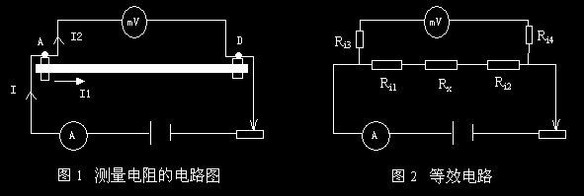
实验原理：低电阻是指电阻值小于1Ω的电阻。当测量低电阻时，必须考虑接触电阻和导线电阻对测量产生的影响，故普通的伏安法和惠斯通电桥法就失效了。（如下图）

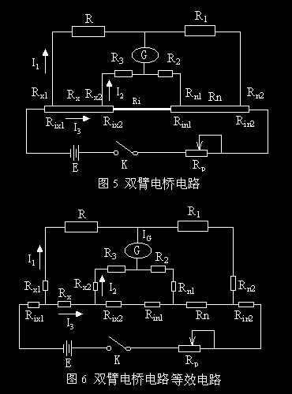
根据惠斯通电桥结合四端接法改进成的双臂电桥可消除附加电阻的影响。（右下图）
                     由于接触电阻R_{n1}、R_{n2}、R_{x1}、R_{x2}均与大 电阻R、R₁、R₂、R₃串联，故其影响可以忽略，当电桥平衡时，I_{G}=0，由基尔霍夫定律，得：
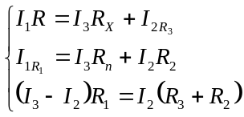
解得：
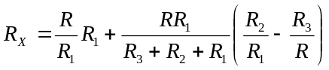
通过联动转换开关，调节R、R₁、R₂、R₃， 使得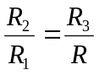成立，那么有：
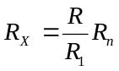

实验仪器： QJ36型双臂电桥（0.02级）、JWY型直流稳压电源 （5A15V）、电流表（5A）、R_{P}电阻、双刀双掷换向开关、0.001Ω标准电阻（0.01级）、超低电阻（小于0.001Ω)连接线、低电阻测试架（待测铜、铝棒各一根）、直流复射式检流计（ΑC15/4或6型）、千分尺、导线。

实验内容：1、测量铜棒长度（各6次）

2、按图连接好电路，分别选取30cm和40cm长度接入电路，将双刀双掷开关正反各打三次，各得6个电阻数据
3、同铜棒，测量铝棒40cm接入电路的电阻
4、根据所得数据算出各自的电阻率，并计算铜棒40cm接入电路时的数据不确定度。
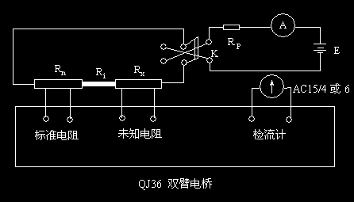

实验数据：
 | 1 | 2 | 3 | 4 | 5 | 6
铜棒直径（mm） | 4.980 | 4.983 | 4.986 | 4.984 | 4.979 | 4.987
铝棒直径（mm） | 5.001 | 4.982 | 4.987 | 4.980 | 4.995 | 4.988
40cm铜棒接入电路时电阻（Ω） | 1587.01 | 1585.01 | 1586.01 | 1571.01 | 1572.01 | 1573.01
30cm铜棒接入电路时电阻（Ω） | 1197.01 | 1196.01 | 1196.01 | 1190.01 | 1190.01 | 1189.01
40cm铝棒接入电路时电阻（Ω） | 724.01 | 725.01 | 725.01 | 721.01 | 720.01 | 719.01
表一：实验数据

数据分析：
根据电阻率的计算公式以及R_{x}的表达式可以得到：
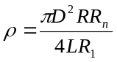
40cm铝棒接入电路时：
铝棒直径平均值

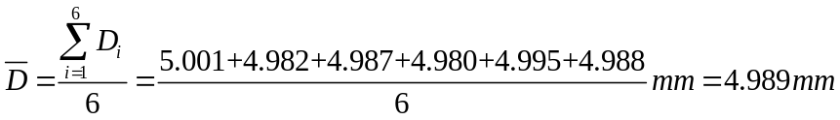
测量所得电阻的平均值
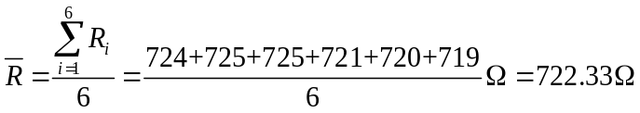
那么计算得
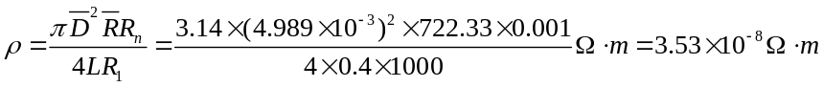
30cm铜棒接入电路时：
铜棒直径平均值
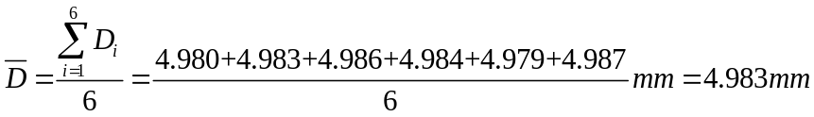
测量所得电阻的平均值
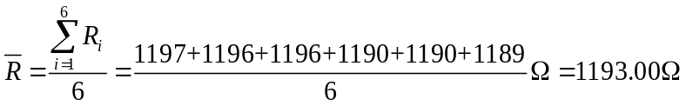
那么计算得
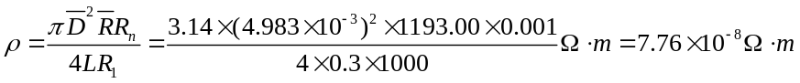
40cm铜棒接入电路时：
铜棒直径平均值
测量所得电阻的平均值
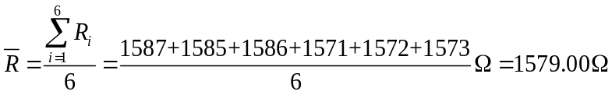
那么计算得
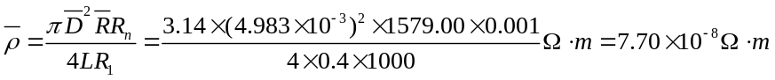
直径D的测量列的标准差为
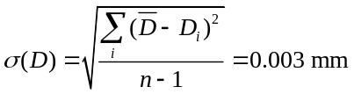
取P=0.95，查表得t因子t_{P}=2.57，那么测量列D不确定度的A类评定为

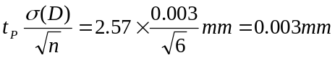
仪器（千分尺）的最大允差Δ_{仪}=0.001mm，按照正态分布算，测量列的不确定度的B类评定
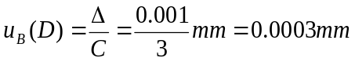
那么合成不确定度
电阻R的测量列的标准差为
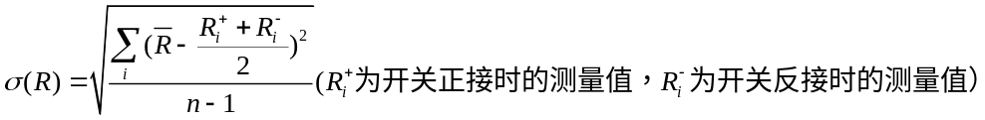
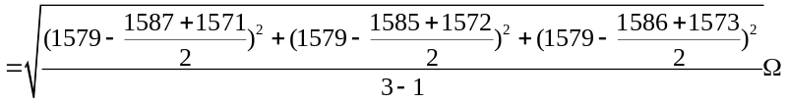
取P=0.95，查表得t因子t_{P}=4.30，那么测量列R不确定度的A类评定为
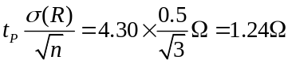
仪器（电阻箱）为0.02级，那么Δ_{仪}=1579×0.02%Ω=0.32Ω，考虑到人的判断相对来说比较精确，因此认为u_{B}（R）=Δ_{仪}=0.32Ω。
那么合成不确定度
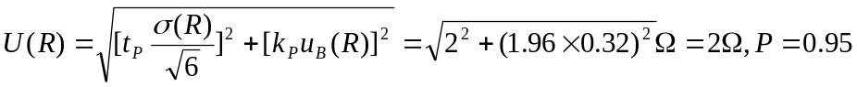
又有U（R_{n}）=0.01%×0.001Ω=1×10⁻⁷Ω
U（R₁）=1000×0.02%Ω=0.2Ω
U（L）=2mm
根据不确定度的传递公式应该有：
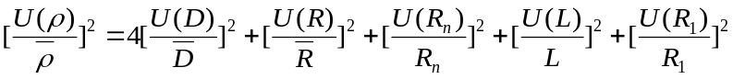
那么
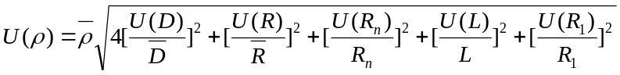
于是最终结果写成：

实验小结：1、本实验原理比较简单，但电路图连接比较复杂，特别是电阻的四端接法应注意正负极的一致；
2、实验过程中应该注意对仪器的调零和保护；
3、实验中测量同一组量时注意保持系统的稳定，不可中途拆卸，否则会造成比较大的系统误差（特别是铜棒和铝棒装好后不要多次改变刀口的松紧）；
4、从实验结果来看，实验数据比较好，两次铜棒的测量所得电阻率比较接近。

思考题：
1、如果将标准电阻和待测电阻电流头和电压头互换，等效电路有何变化，有什么不好？
Sol：互换后，接触电阻R_{n1}、R_{n2}、R_{x1}、R_{x2}就不再与大电阻串联，而在电流支路中，其影响就不能忽略，
这个时候接触电阻就会给实验结果带来比较大的误差。
2、在测量时，如果被测低电阻的电压头接线电阻较大（例如被测电阻远离电桥，所用引线过细过长等），对测量准确度有无影响？
Sol：由于电压头支路上存在大电阻（一般大于1000Ω），接线电阻如果相对于大电阻仍然比较小，与大电阻串联时，阻值也是高阶无穷小量（一般情况下），其影响仍然可以忽略不计，可以认为没有影响；但如果接线电阻相对于大电阻在同一数量级上，则其影响就不能忽略了

